Фрейпинг, фишинг, диссинг: как травят детей в сети
Кибертравля не знает границ ни во времени, ни в пространстве. Она продолжается, даже когда жертва удалила свой профиль из всех соцсетей и крепко спит.
Mail.ru Group изучила тему кибербуллинга и выяснила, что 58% российских интернет-пользователей сталкивались с онлайн-агрессией. Компания предлагает объявить 11 ноября Днем борьбы с кибербуллингом и посвятить месяц обсуждению этой проблемы. Символом акции станет желтое сердце.
Клинический и кризисный психолог благотворительного общества «Журавлик» и Программы Травли NET – Мария Зеленова – рассказала Детям Mail.ru, какие формы принимает буллинг в виртуальном мире, как с ним бороться и о чем важно рассказать своим детям уже сегодня.
От кибертравли невозможно отключиться
Кибербуллинг – это травля с помощью гаджетов, соцсетей, вообще использование виртуального пространства, чтобы запугивать, угрожать, преследовать другого человека. В отличие от очного буллинга кибертравля, во-первых, может быть анонимной. Когда человек не знает, откуда поступает тревога, он чувствует себя более беззащитным.
Анонимность – одна из основных причин возникновения травли в сети. Возможность скрыться за выдуманным именем и сказать что угодно под маской дарит иллюзию вседозволенности.
Во-вторых, кибербуллинг не имеет ни территориальных, ни временных границ. Он никогда не прекращается. Если при школьной травле ребенок может прийти домой и почувствовать себя в относительной безопасности, то кибертравля продолжается везде – от нее невозможно отключиться. Ребенка будут закидывать сообщениями или оповещениями о новых комментариях и, главное, он будет знать: даже с выключенным телефоном где-то там, в виртуальном пространстве травля продолжается.
В-третьих, травля в сети подобна вирусу: даже если про нее знал один-два человека в школе, то с помощью интернета злая шутка или оскорбление может стать достоянием всего мира. Еще 15 лет назад интернет не был так доступен, далеко не у всех была возможность «проявить себя» в виртуальном пространстве.
Раньше дети не могли столько времени проводить в сети. Сейчас у большинства первоклассников есть смартфон, которым он может пользоваться без присмотра и ограничений. Контролировать такой поток информации невозможно.
Виртуальное пространство – лишь отражение реального мира
Некоторые люди не обладают выдающимися навыками коммуникации в реальной жизни, поэтому им необходимо выстраивать какие-то связи в виртуальном мире. Однако для детей, особенно подростков, создать благополучные отношения гораздо сложнее, чем испортить их с кем-то. Это еще одна причина появления травли в сети. Кроме того, унижая другого человека, подростки ощущают свою власть, повышают свою самооценку.
Однако в первую очередь следует смотреть не на возраст детей, а на степень их вовлеченности в виртуальную жизнь.
Есть те, кто равнодушен к соцсетям и в 10, и в 15, и в 20 лет. Им удается избежать большого количества проблем. Но есть дети, которые активно общаются в сети, они вечно онлайн, у них много друзей в виртуальном мире, есть свой блог или влог. Таким детям вне зависимости от возраста проще стать жертвой кибербуллинга, они получают по полной программе.
В современном мире уровень агрессии зашкаливает, и виртуальное пространство – всего лишь отражение того, что происходит вокруг нас. Эта злоба выливается в сеть и принимает различные формы травли.
Сами того не зная, родители злоупотребляют аутингом
На сегодняшний день существует множество форм травли в сети.
Исключение, интернет-бойкот – когда одного человека намеренно не добавляют и не приглашают в группы, чаты, форумы. Такое часто происходит у друзей в школе, когда, например, создается некий школьный чат и кого-то одного туда не включают. Другой пример: дети играют в онлайн-игру и кого-то одного туда не приглашают.
Умышленная травля с помощью оскорблений, угроз, отправленных лично или с анонимного аккаунта, и негативные комментарии под фотографиями и постами ребенка называется хейтинг. Это один из самых опасных видов кибербуллинга, который имеет серьезные последствия для детей. Такие сообщения пугают ребенка, он становится нервным, неуверенным в себе, не знает, что ему делать, чаще всего пытается обороняться в той же агрессивной форме.
Часто это перерастает во флейминг – это открытая эмоциональная ссора в интернете, перерастающая в перепалку, где кибербулли словесно оскорбляет жертву, ему доставляет это удовольствие.
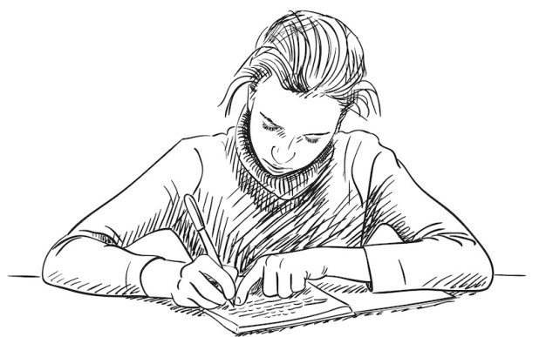
depositphotos.com
Аутинг – это публикация личной информации ребенка, каких-то интимных деталей о нем с целью унизить. Сюда относится как незначительная информация, так и что-то серьезное. Вообще чтение сохраненных сообщений на телефоне ребенка тоже считается аутингом, и родители иногда этим злоупотребляют. Личную информацию о человеке нельзя разглашать или взламывать. Если такое происходит с ребенком, он должен сообщить о буллинге и представителям соцсетей, и в школе, и, конечно, родителям.
Киберсталкинг, домогательства – это тяжелая форма травли, которая представляет реальную угрозу для безопасности и здоровья ребенка. Иногда так называют случаи, когда взрослые пытаются связаться с детьми и подростками через интернет (чаще всего педофилы). Это очень опасно! Узнав о таком, родителям стоит немедленно обратиться в полицию.
Фрейпинг – форма буллинга, когда обидчик получает контроль над учетной записью ребенка и публикует нежелательный контент от его имени, портит его репутацию.
Среди подростков такой поступок считается даже забавным, хотя в нашем законодательстве фрейпинг является административным правонарушением.
Фишинг – форма буллинга, когда хулиган создает поддельный профиль жертвы и крадет его личные данные, фото и пытается от его имени оставлять какие-то злостные комментарии, ссориться с его близкими людьми, например.
Диссинг – это когда распространяют онлайн-публикацию, порочащую репутацию человека. Это могут быть видео, фото, скриншоты, чаще всего поддельные (фейковые).
Главное, что объединяет все формы травли – их цель: причинять вред человеку, причем на регулярной основе. Единичный конфликт в сети, один злобный комментарий – это еще не кибербуллинг.
Реакция взрослых пугает подростка гораздо больше травли
В целом травля как в сети, так и в реальной жизни возникает в любом возрасте, даже в детском саду. Важно, в каком формате она будет происходить, как на нее будут реагировать.
У дошкольников и младшешкольников больше доверия к мнению о них тех взрослых, которые рядом, в первую очередь мамы и папы, чем к каким-то личностям из сети, которые что-то там пишут. Они скорее обратятся за помощью, быстрее поставят в известность родителей о травле. Им справиться с кибербуллингом проще.
Подросткам сложнее выйти из ситуации, которая приняла серьезные формы. Они больше зависят от мнения посторонних людей. У них сильнее развита жажда собственных достижений. Конечно, все зависит от типа личности, но в целом подростки тяжелее переживают травлю.
К сожалению, в 98% случаев, если с подростками что-то происходит в интернете, они не хотят говорить об этом именно родителям (по данным исследования Mail.ru Group, 76% подростков не рассказывают родителям о том, что стали жертвами агрессии в интернете. – Прим. ред.). Это огромная проблема. Первое, о чем они пишут или говорят: «Только ни в коем случае не должны узнать родители! Кто угодно, только не родители!» Реакция родителей пугает их гораздо больше травли в сети, преследований или угроз. Им стыдно и страшно.
Часто родители начинают обвинять детей в том, что те спровоцировали травлю: что-то сказали, отправили нежелательный контент. В итоге то, чего боятся дети больше всего, происходит на самом деле: взрослые во всем обвиняют их.
Уже в три года дети сами «гуляют» с одной ссылки на другую
Как уберечь своего ребенка от кибертравли? Объяснять основы безопасного поведения в интернете важно, когда ребенок только начинает самостоятельную жизнь в виртуальном мире. Сейчас это происходит рано, уже в 3-4 года дети сами смотрят мультики в YouTube.
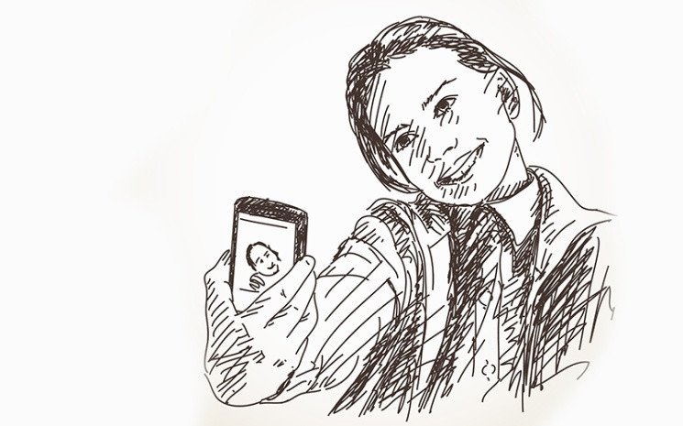
depositphotos.com
Дети, которые много времени проводят в сети, рискуют рано столкнуться с реальностью: большим количеством ненормативной лексики, злостного и пугающего контента, а также неадекватных людей. Ребенок с неподготовленной психикой может получить если не травму, то некое шоковое состояние.
Если родители подготовили ребенка, все показали и объяснили, например, что не надо ставить хештеги и геолокацию, раскрывать личную информацию, доверять первому встречному, тогда все становится проще.
Кроме того, важно говорить детям, что при общении в интернете надо соблюдать те же морально-этические правила, что и при общении в реальном мире.
- Не стоит относиться неуважительно к собеседникам или делиться сокровенным с тем, кого не знаешь лично, даже если вы лучшие друзья в интернете, вместе «рубитесь» в одну игру.
- Не стоит доверять всем, ведь на том конце провода может сидеть вовсе не тот человек, за которого он себя выдает.
- Не надо даже в личной переписке сообщать о себе то, чем не готов поделиться со всеми. Что попало в сеть, остается там навсегда.
На самом деле, в интернете избежать травли проще, чем в жизни, ведь здесь есть важная кнопка – «заблокировать». С самого начала стоит объяснить ребенку, что агрессивное поведение людей в интернете – это не его вина. Просто авторы злых постов не умеют выражать свои эмоции иначе.
Не спешите удалять нежелательный контент
Если ребенок уже подвергается травле в сети, важно как можно раньше это заметить. Нежелание общаться, понижение самооценки, нервозность, плохая концентрация, проблемы со сном и едой – признаки остаются те же, что и при обычной травле.
Первое и самое важное пожелание для родителей – сохраняйте спокойствие. Некоторые начинают паниковать, удалять нежелательный контент (особенно этим «грешат» папы).
Обязательно заскриньте всю переписку, обидные слова, чтобы вам было что показать и обсудить с администрацией школы, модераторами сайтов, полицией.
Поговорите с ребенком. Скажите, что он ни в чем не виноват, поддержите его. Ему страшно и плохо. Ему важно знать, что родители на его стороне. А дальше смотрите по обстоятельствам: с кем иметь дело и как решать ситуацию.
Это миф, что полиция ничего не делает: там разбираются с каждым делом, но важно обращаться к ним. Если есть доказательства (скрины, заявление от родителей потерпевшего, его показания), то дело заводят, виновных вычисляют, родители хулигана платят штраф.
Если человек уверен в своей правоте, обращается в официальные инстанции и добивается справедливости, он подает положительный пример своим детям: надо добиваться правды, уметь защищать себя и уметь просить о помощи. Ребенок вынужден обращаться за помощью ко взрослым, а взрослые – например, в полицию.
Игнорировать факт травли ни в коем случае нельзя
Если ребенок не доверяет родителям и не готов им рассказать о том, что его травят, надо не забывать о кнопке «заблокировать пользователя», жаловаться администраторам сайтов. Для детей важно понимать, что есть некая регулирующая инстанция, что обидчик понесет наказание.
Желательно, чтобы ребенок сам попробовал поговорить с обидчиками. Если это возможно, сказать им, что ему не нравится происходящее. В случае неудачи все же стоит обратиться ко взрослым, которым он доверяет.
Один из самых сложных видов кибербуллинга – когда в нее вовлечены одноклассники. Дети могут спокойно общаться в реальной жизни, а в каком-нибудь чате будет разворачиваться жесточайшая травля, и бедный преподаватель даже не в курсе, что происходит. Ее сложно распознать, но если все вскрылось, то алгоритм действий такой же, как и с обычной травлей. Нужно сконцентрироваться не на наказании обидчиков, а налаживать коммуникацию в самой группе. Почему у детей возникла потребность в сплоченности против кого-то в такой извращенной форме?
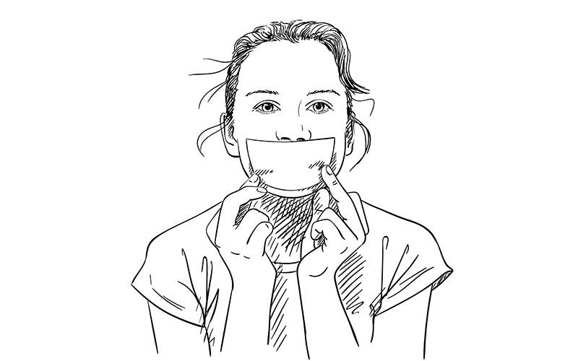
depositphotos.com
Учителя должны знать о травле, не важно, происходит она в классе или в интернете. Они – те люди, которые проводят с детьми большую часть дня. Игнорировать факт травли, где бы она ни происходила, ни в коем случае нельзя!
Количество смайликов – не показатель
Современные исследования показывают, что агрессорами в травле в равной мере становятся и мальчики, и девочки. Причем до 60% участников кибербуллинга воспринимали происходящее как шутку. Это печальная статистика. Значит, эти люди не умеют шутить, не могут адекватно выстраивать коммуникацию, когда собеседника не видно – обижен он или правда смеется? Количество смайликов в этом случае – не показатель.
Сейчас соцсети пытаются ввести алгоритмы борьбы с кибертравлей. Например, в случае выявления оскорблений в комментарии автор получает совет отказаться от обидного фрагмента, не тратить время на агрессию. Я считаю, это прекрасная возможность.
У подростка, который считает, что за ним никто не наблюдает и он безнаказан, вместе с таким предупреждением возникает ощущение, что в этом пространстве есть определенные правила, если их нарушать – тебя вычислят. Все это охлаждает пыл агрессора.
В большинстве соцсетей сейчас есть кнопки «заблокировать пользователя», «пожаловаться» и так далее. Дети и подростки чувствуют ответственность за свои действия, когда понимают, что здесь нет анонимности и вседозволенности, что они несут ответственность за свои действия.
Однако одних предупреждений недостаточно, наказания все равно нужны. Останутся те, кто продолжит травлю. Если есть угроза жизни и здоровью, важно обращать на это внимание и проводить расследование.
Жертвой кибербуллинга может стать абсолютно каждый. Чаще всего дети обращаются к нам за помощью, когда все становится совсем плохо. Тогда быстро справиться с ситуацией уже не удается. Если бы они понимали, что это нормально – просить помощь взрослых, результаты не были бы такими тяжелыми.
Вообще, чем разнообразнее жизнь и круг общения у ребенка, тем проще ему пережить последствия кибертравли. Самое главное – помнить, что помимо соцсетей есть реальная жизнь, а в ней – много добрых и хороших людей. Не весь мир сошелся на интернете!

